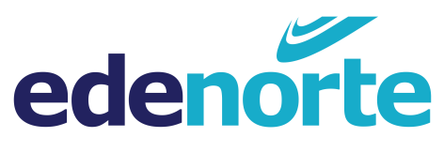  EDENORTE DOMINICANA, S.A.  DEPARTAMENTO DE COMPRAS |  | FECHA: 24/4/2019
 |  | CÓDIGO:
DESCRIPCIÓN:  ROTULACION COMPLETA DE VEHICULO (MINIVAN), EN VINIL ADESIVO, FULL COLOR, LA PARTE QUE CAE SOBRE LOS CRISTALES IMPRESA EN ONE WAY VISION. CON INSTALACION INCLUIDA.  DE ACUERDO AL TAMAÑO DE MINIVAN E IMAGEN REFERENCIAL. |  |  | CANTIDAD: 2
 |  |  | ÍTEM:
 |  |  | MEDIDAS:
ESPECIFICACIONES:  Colores de los logos. | IMAGEN REFERENCIAL:  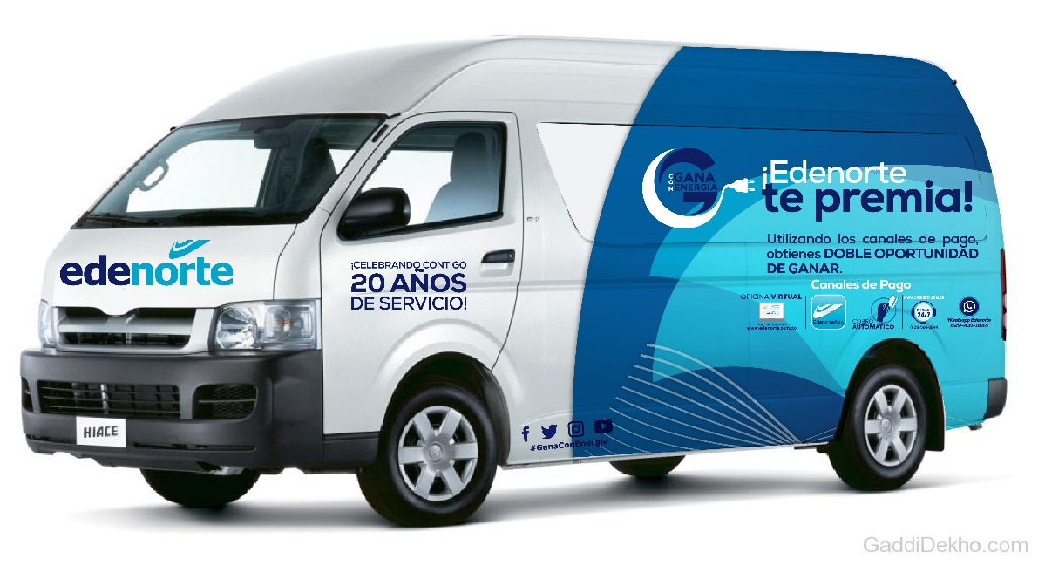  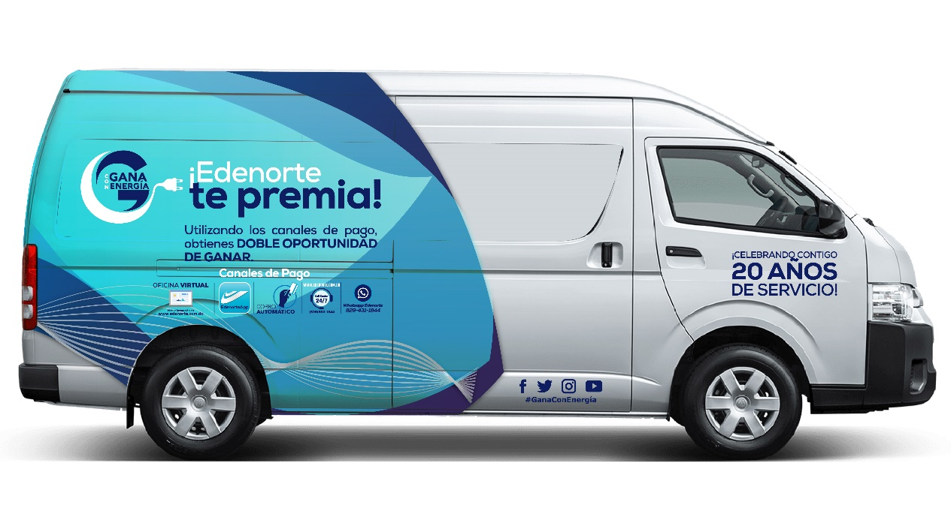  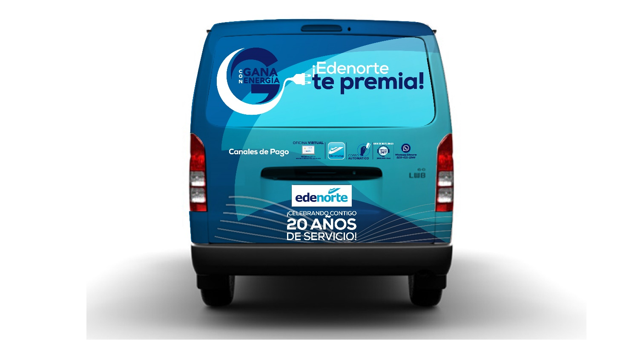
USO: | OBSERVACIONES:  NOTA: Los suplidores deben entregar una muestra de material y color, para ser aprobado.  NOTA: Los suplidores deben entregar una muestra del material y color,  para ser aprobado.

